第九章 从 C++ 到 COM

- 第一跳：C 语言中的模块化
- C++ 的多态性与虚函数
- 第二跳：C++的运行时系统
- COM 的 IDL
- COM 组件、COM 对象与 COM 接口
- 第三跳： COM 的运行时系统

本书针对的读者对象是 C++ 程序员，在进入下一章深入介绍 CAR 技术的内幕之前，我们有必要先介绍一些背景知识，特别是沿着模块化编程而提出的方法论、编程模型是如何演变的一些细节需要加以说明。已经熟悉了 COM 编程的读者可以跳过本章，直接去阅读后面的第十章的内容。

第一节 第一跳：C 语言中的模块化

关于编程模型与编程思想的众多主题中，一个重要的基础性主题一定会涉及到“模块、对象与状态”三者的关系。简单地讲，模块是一段程序，这段程序会体现出一定的功能，或者对要完成什么功能进行描述，因此像算法这类的描述一定要定义在模块内部，模块既可以出现在编译时系统中，也可以出现在运行时系统中；而对象是实现模块功能的可以实际运行的代码块，对象一般出现在运行时系统中，对象具有由模块定义的数据结构；状态则是对象在某个时刻内部数据结构中变量所持有的值。在面向对象的编程语言中，这三者之间的关系一定会以某种形式体现出来。

9.1.1 模块化的由来

在系统编程领域，最早是直接使用机器指令编程的，这种编程技术谈不上什么模块化，因为指令的操作码和操作数都是二进制代码，如果你见过电传机（telex）上用的穿孔纸带，就可以明白最初的代码是什么样子。程序员编写一条指令后，机器就可以直接执行这一条指令。

使用机器指令编写的程序就是一堆“操作码加上操作数”的语句的集合，这种程序从头到尾，一条一条的执行，直到某个计算任务完成。各种指令可以大致分为三类：

- add source, destination
- move source, destination
- call destination

前面的两种操作指令支持两种寻址方式：

- 利用符号表达的绝对地址
- 寄存器

而最后一种操作（即call操作）的寻址模式在汇编代码中一般只能采用绝对地址来寻址。

为了提高效率，发明了汇编语言，使用汇编代码编程，可以大大减轻程序员的劳动强度，因为汇编语言中提供了大量的助记符号，可以使用这些助记符号来编写代码。汇编器完成两个工作：一是将汇编代码翻译成为对应的二进制机器代码，二是在翻译过程中为翻译过程本身提供存储管理。

汇编代码不是模块化的，汇编程序就像是“一锅粥”，或者一盘“土豆泥”，而不是一块块的“土豆”。各种代码混在一起，程序员必须自己负责编写控制结构、管理内存的分配等等与硬件密切相关的细节。尽管汇编代码的运行速度快，但是程序员编程(即使是熟练的汇编程序员)的生产效率相当低下。

为了解决这一问题，后来开发了各种高级语言。以 C 语言为例，C 语言提供了各种高级的控制结构，例如条件判断、循环、各种算术和逻辑运算符号、宏代换等等。在这些结构的基础上，C语言的代码以函数为基本单位，所有的程序都是由一个或者多个函数构成的，因此 C 语言与汇编语言的明显区别在于：C语言是一种模块化的编程语言，程序的基本模块就是函数。

C 语言采用了传值调用的方式在函数之间传递参数，上面提到的汇编语言的两种寻址方式在 C 语言里的实现机制是一致的，为了支持间接寻址(即对应于汇编语言中通过寄存器方式的寻址的方式)，C 语言提供了指针变量，指针变量仍是被传值的，只是值是内存地址的数字代码。

9.1.2 PE--COFF内幕

C 语言是编译型语言，意思是程序员利用 C 语言编写的源程序文件必须先编译为一种可执行的二进制代码文件，这个文件才能当作程序在计算机上运行。因此这是一个分两步走的机制。在基于 MS--Windows 的计算机上，源代码文件以.c 结尾，可执行文件则是以.exe 或者 .dll结尾的文件(两者有一些细微的差别，我们后面再讲)。通用的可执行二进制代码格式是 PE--COFF，它是由 COFF 演变而来的一种格式。

各类二进制可执行文件格式的细节是很多的，对于 COFF 或者 PE--COFF，其数据结构总体地可以归纳成以下几个部分：

- 文件头(file header)
- 可选的头
- 分节(section)的头
- 分节的内容
- 分节的重定位信息
- 分节的行号信息
- 符号表
- 字符串表

上面的格式可以很容易地使用 C 语言的 struct 来清楚地表示其数据结构，其中分节的行号信息、 符号表和字符串表主要用于程序的调试中，而且编译时如果不提供编译参数，目标代码一般不会自动生成这些信息。本书不去深入涉及这方面的细节，有兴趣的
读者可以自行研究或者参考有关开发工具的文档资料。

为了支持现代的多任务(以及多用户)的操作系统，可执行程序的代码一般分为三类： 可执行的机器指令，初始化的程序数据，未初始化的程序数据。如此分类，目的在于合理地安排程序在内存中的存储布局，以及实现资源的隔离与共享(读者可以参考本书的第十二章
关于这一主题的更深入的讨论)。

我们首先讲解 COFF 格式，便于读者理解。COFF 文件格式规范将上面三类数据分别映射到下面三个分节中：

- 程序的指令，文本分节。
- 初始化的数据，数据分节。
- 未初始化的数据，BSS 分节。

文本分节中含有程序的指令，一个可执行文件往往具有多个文本分节，它们被合并在一起组成一个文本段，源程序在编译后链接器把指令直接从文件中拷贝到内存中，一般情况下，
程序的文本分节中的内容在程序的执行过程中是不会变化的。

数据分节含有经过初始化了的全局和静态变量以及它们的值，一般而言这些数据是既可以读又可以写的。有些操作系统的内核提供了硬件保护机制对读写权限进行检查，我们在这里忽略这些与硬件相关的细节。

而 BSS 分节中的数据内容最奇妙，与数据分节中的数据一样，BSS 中的数据也是既可以读又可写的，但是在编译完成后，因为它不包含任何特定的值，它只含有关于未初始化的数据应该占有多大的空间，以便操作系统上程序被执行时得到操作系统通过的相关服务(例如，操作系统内核提供的存储管理服务)。因此，使用 BSS 是一种节省文件存储空间的技巧。

内存中可执行文件格式的内存布局因不同的格式而有所不同，Windows 系统上的.exe 和 .dll 文件格式都是从 COFF演变而来，PE--COFF 的内存分布情况可以图示如下：

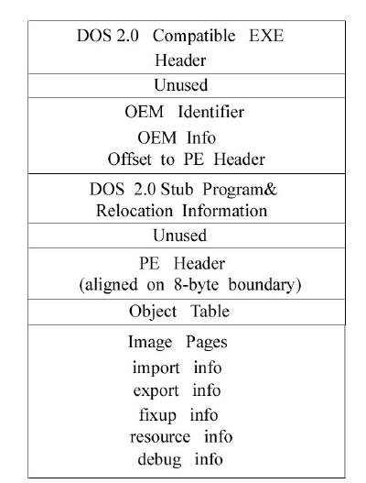
图9.1 PE--COFF 的内存布局

读者从图中可以看出，PE--COFF 与 COFF 在细节上差异还是相当大的。

在程序运行时，操作系统会从 BSS 中得到关于未初始化的数据需要多大空间的信息，从而让系统内核中的内存管理模块为运行程序分配所需大小的内存空间。这些被分配的内存空间是不被应用程序永久性占有的，操作系统内核中的存储管理模块将负责收回所分配的内存。

然而，一旦操作系统内核为应用程序分配了存储空间，应用程序便需要自己来管理这些得到的内存了。在程序运行时，应用程序以进程形式存在于操作系统中，进程是在运行时系统才存在的，在程序编译时谈不上什么应用程序进程的概念，这一点读者务必注意。

有两类数据结构经常使用：“栈”和“堆”。栈(stack)用于保存四类数据：子函数的返回地址、程序执行中动态分配的数据、函数在调用过程传递的参数或者参数列表，以及需要计算的表达式等。这些数据都是按照后进先出的数据结构被保存的。
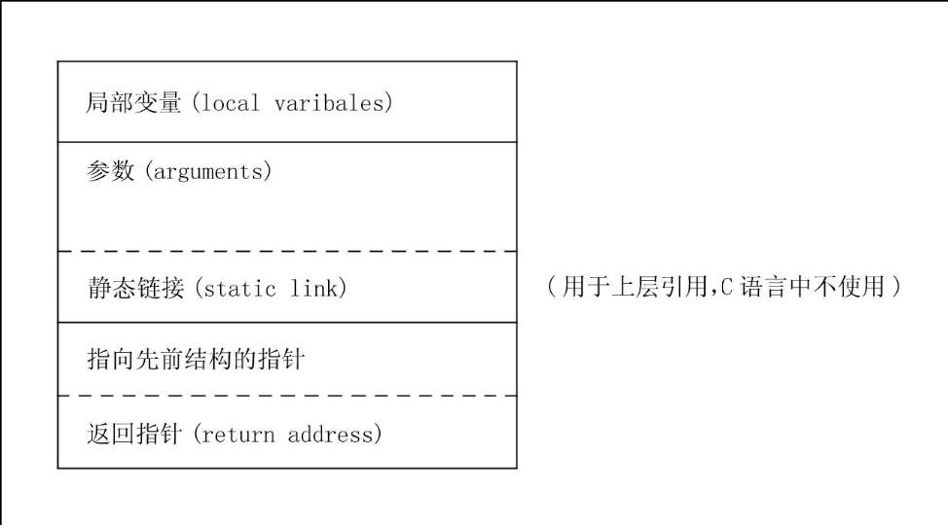
图9.2 栈中的数据

堆（heap）则用于动态内存的分配，C 中的库函数 malloc() 和calloc() 可以在堆中分配内存，而 free() 函数可以将堆中已分配的内存收回。

关于程序运行时系统的更深入讨论，读者可以参考本书第十二章的内容。

9.1.3 C 函数原型

C 函数的本质是提供了一种封装，即将由一组操作构成的计算过程封装在一个函数内部，程序员在调用C函数时，只需要指定参数，C 函数就可以在进行一系列操作后返回计算结果。因此，程序员在使用 C 函数时不必关心函数的具体实现方法，这就可以在某种程度上将 C 函数的函数体视为一个黑箱，这个黑箱对外提供一个接口，该接口可以接受程序员
输入的参数；这个黑箱通常还提供一个出口，输出黑箱内部计算之后的结果。程序员在编写 C 程序时必须声明返回结果的类型，没有声明时，C 编译器会提供默认的类型。

C++ 出现之后，C 从 C++ 引入了函数原型的概念，这是一大进步，因为这迫使程序员以更加模块化的方式来构造程序。在函数原型中，程序员必须提供函数的返回类型、函数名、参数表，例如 C 函数库中的
printf 函数的原型为：

int printf(const char *template, ...);

其中 (const char *template, ...) 部分称为函数的接口（interface），参数表中的参数称为形式参数，C 程序中，一个函数在执行过程中调用另外一个函数时，如果主函数将传递实际参数给被调用的函数，那么隐含地，实际参数表中的参数个数与参数类型必须与形式参数表一一对应，否则编译器在编译时会发出警告，乃至不能通过编译。

9.1.4 C 的运行时系统解说

在复习了上面关于 C 函数的一些介绍后，再来看看在程序的运行时，计算机内部将发生什么。在运行时系统中，C 的可执行程序本身含有活动过程记录。理解运行时系统时，需要特别关注活动过程记录的结构，因为stack 就是一组活动过程记录按照 LIFO 的数据结构组成的，在程序的执行过程中，每次活动过程记录中保存了程序在运行时的数据和程序的变化。每个活动过程记录中含有以下五个数据项目：

- 输入参数（或者参数表）
- 返回地址
- 临时存储的表达式
- 活动停止的状态信息
- 输出参数（或者参数表）

我们可以将活动过程记录与代码段与数据段的关系用图表示如下：

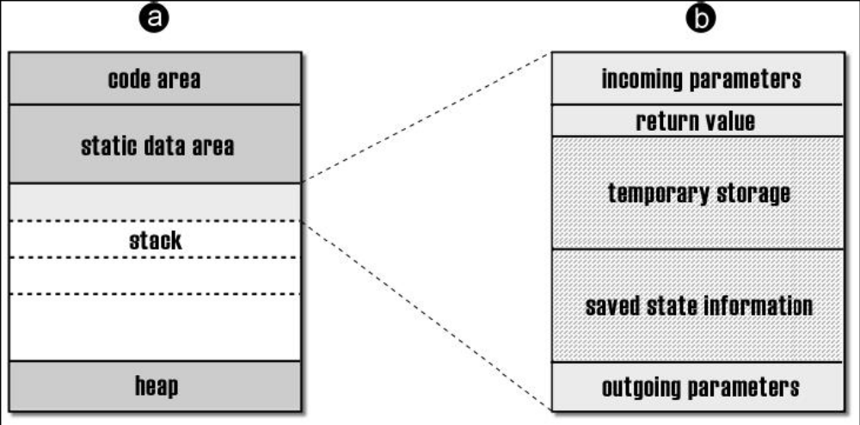
图9.3 堆栈中的多个活动过程记录}

下面我们以计算一个递归函数为例说明，在运行时系统中，stack 段中的活动过程记录是如何变化的。我们计算数字 4 的阶乘 （4!），在计算的过程中，我们可以将计算的过程理解为下列步骤：

- 4!=4*(3!)
- 3!=3*(2!)
- 2!=2*(1!)
- 1!=1
- 1*2=2
- 2*3=6
- 6*4=24
在栈生长（即活动过程记录下降）的过程中，第一个活动过程记录从程序的初始化中获得了输入参数 4，然后输出 3! 给第二个活动过程记录；第二个活动过程记录从第一个活动过程记录中得到输入参数为3，并将 2! 作为输出参数给第三个活动过程记录；第三个活动过程
记录从第二个活动过程记录中得到输入参数为2，并将 1! 输出给第四个活动过程记录；第四个活动过程记录从第三个活动过程记录中得到了输入参数 1，这是程序代码段中指令的判断条件满足，就不再输出参数，开始将 1 作为返回值传递给第五个活动过程记录，此时堆栈开始收缩（活动过程记录开始上升）。第五个活动过程记录在收到传来的返回值后，进行乘法计算，并将计算结果传递给第六个活动过程记录，直到在第七个活动过程记录完成计算得到最终计算结果。

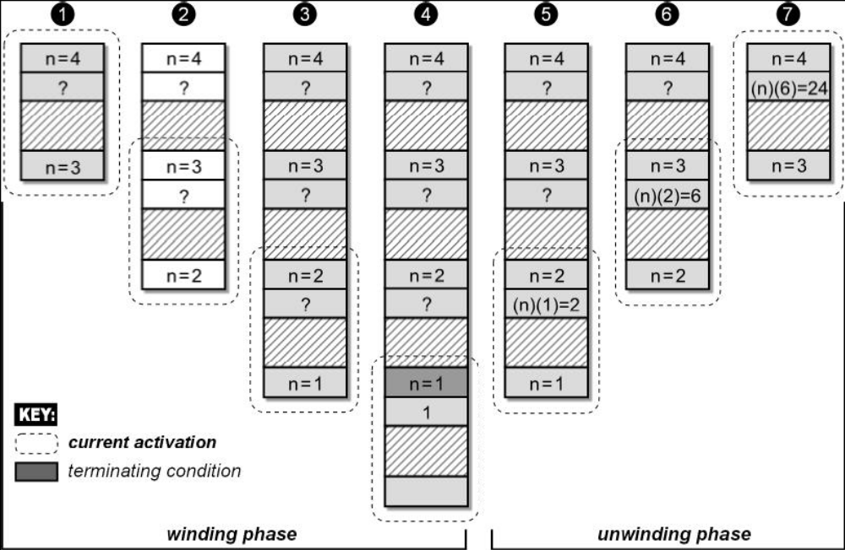
图9.4 计算 4 的阶乘

9.1.5 导入和导出

计算 4! 是一个较为简单的例子，因为每一个活动过程记录调用的子历程是相同的，而实际上的函数计算过程中的情况可能远比这个例子要复杂。尽管如此，计算过程中栈中的活动过
程记录中的输入参数和输出参数扮演的角色是一样的。

在许多函数的计算过程中，函数需要接收参数，而函数的计算结果则作为输入。如果一个函数调用另一个函数，那么被调用的函数被压入过程活动记录后，它需要的接收参数被导入，它的计算结果被导出。

实际计算过程中传递的参数不一定是整数，实际上可以是任何合法的 C 的类型，可以是浮点数、数组、struct、 用户自定义的数据结构、函数、指针等数据类型。

例如，对于下面这样一个简单的 C 程序：

#include <stdio.h>
int main ()
{
printf("hello, world!\n");
return (0);
}

PE--COFF 格式中已经规定了专门的数据结构来定义导入和导出的数据。

(图)

(图)

特别地，当指针类型当作输入参数传入下一个活动过程记录时运行时系统判断出输入数据类型是指针类型后，就转而去检查编译时生成的哈希符号表，根据指针给出的键（key）查找出指针所指向的内存地址空间中的数据(value)，并将这个数据从内存中读出，装载进入程序的运行时系统中（可以是存放在栈上，或者是在某个程序指定的寄存器中）。

特别地，如果输入参数是指向函数的指针，那么运行时系统将发生跳转，跳转到指针所指向的函数代码块的第一条指令的地址（即函数的入口），并从函数的入口开始执行函数的代码。

C 语言的运行时系统是基于 stack 的，每一个活动过程记录中的输入参数和输出参数都是由编译器在编译时根据源程序的逻辑给出的，运行时系统只是严格地按照装载进入运行时系统的可执行二进制代码文件堆栈中的活动过程记录按照时序生长和缩回。

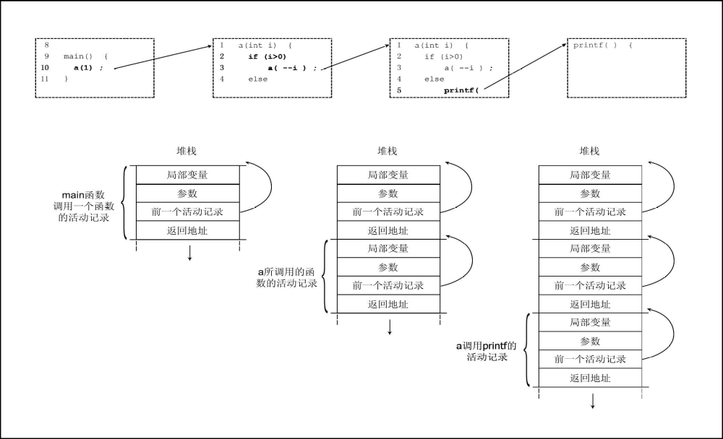图9.5 C 程序的函数调用

C 程序可以使用堆来存放动态分配的数据，例如从外部传入的供栈使用的数据可以先存放在堆上，然后从堆中通过寄存器传递给栈投入计算。但是这样做时，程序员在编写程序时必须非常小心，对于在堆上分配的空间一旦数据使用完成后必须收回来，否则，如果不收回这些使用过的内存，那么堆的存储空间可能被占满，后面的数据无法进入，这样的话，程序变无法运行下去了。

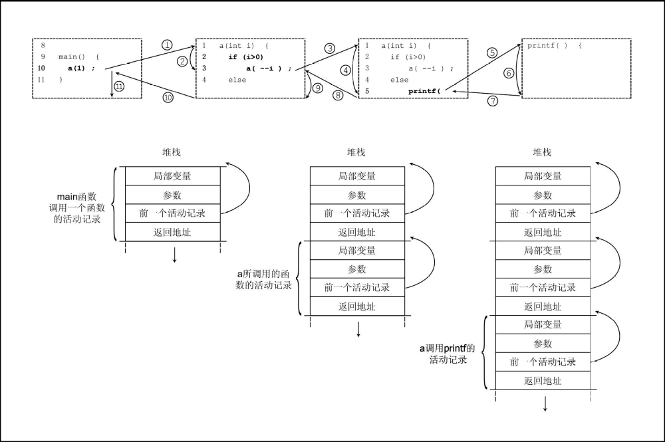图9.6 C 程序的运行时系统

第二节 C++ 的多态性与虚函数

C++ 是在 C 的基础上扩展而发展起来的，类 (Class)是对 C 中的 （struct）的扩展，与 struct 不同的是 class 中的函数可以对 class 中的数据进行操作。换句话说，以 C 程序员的观点来看，C++ 中的 class 是具有某些属性和（对某些属性进行）某些动作的数据结构。

不过，尽管 C 的 struct 中只是数据的集合，但是 C 语言支持指向函数的指针，因此，C 的 struct 中指向函数的指针变量可以视为一种 C++ 中的成员函数 （当然，C++ 对于 class 中的函数作用域提供了更多的选择范围，C 的 struct 中的指针指向的函数的作用域基本是都是全局的，虽然可以通过其他手段限制其作用域，但是 C++ 中的新扩展更加方便和自然。

例如，可以使用 private 将成员函数的作用域仅仅限制在这个类定义的范围内部，从类外部无法看到它。尽管这一措施并不能从根本上抵抗恶意代码，但是却很好地实现了隔离机制，而隔离机制是实现模块化的基础。

除此之外，C++ 还提供了一大堆的特性来支持封装性和继承性。例如构造函数和析构函数，this 指针等。理论上这些技术特性都可以在 C 程序中实现，但是对于程序员的编程效率却有相当大的影响，更多的讨论可以参考有关著作。

继承性则是以 class 为原型，在此基础上要么是直接生成含有 class 的成员变量和成员函数的一个类并加减一些新的成员变量和成员函数从而得到一个新的类，称为子类（subclass），即在内存中另外分配一段区间来存放这个子类（即单向继承），要么是将几个类的数据结构（成员变量和成员函数）经过连接组合乃至取舍修改之后形成新的子类，存放在另外一段存储空间中（即多重继承）。编写程序时，以类为原型，形成类的实例（instance），称为 OOP 编程。生成的实例是会出现在程序的运行时系统中的。

以上两种扩展对于 C 程序员而言跨度都不算大，真正体现 C++ 与 C 的巨大差别之处在于 C++ 支持多态性。

为了说明什么是多态性，我们先看这样一个例子：

信息社会中，人际之间的交往可以采用多种方式，例如如果你想把一则好消息告诉你的好朋友，可以通过邮局寄信、打电话、发传真、写电子邮件等多种方式完成。这些方式都可以达到相同的目的，但是它们的速度和费用则很不相同。

让我们定义一个处理消息的类。

先定义一个地址类，然后使用这个类去定义你和朋友的地址。

class goodnews {
public:
address sender; // who has the good news to distribute
address receiver; // who's the friend to get the good news.

//by post office
void send_it(void) {
//...something happens here...
}
};

现在的问题是如何让这个类在 send_it 函数体现将使用的各种服务手段的差别呢？C 程序员的通常习惯做法是使用选择控制结构，根据使用的服务种类，让 send_it 调用相应的程序：

void goodnews::send_it(void) {
switch (service) {
case POST_OFFICE:
put_it_in_mailbox();
break;
case TELEPHONE:
dial_phone_number();
break;
case FAX:
dial_FAX_number();
break;
case EMAIL:
write_email_address();
break;
//... other possible services

这个办法可行，但是比较笨，因为如果再考虑一些细节时，这个 switch 结构的代码长度马上就膨胀起来。例如，在这个每一分钱都必须算清楚的世界里，我们将不得不把每一服务方式的费用计算的 cost 函数考虑进 goodnews 类中：

class goodnews {
public:
//return the cost of distributing good news
float cost(void) {
// ... more functions to calculate
}
};

这样，可怜的程序员将不得不编写另一个 switch 结构，把每一种服务的费用都计算出来。更加糟糕的是，每次把一条好消息告诉你的朋友时，无论选择哪一种服务，都会涉及到 send_it 和 cost 这两个函数。

因此，较好的办法是将每一种服务的动作和费用组织进一个类中，C++提供了类的继承特性，我们能以 goodnews 类为基类生成一组派生类，就像这样：

邮局发信的派生类：

class Post_office: public goodnews {
public:
//send the letter
void send_it(void) {
put_it_in_mailbox();
}
// cost of sending letter
float cost(void) {
return (0.80)
}
};

打长途电话的派生类：

class Telecom: public goodnews {
public:
//dial the phone
void send_it(void) {
dial_phone_number();
}
// cost of a phone call
float cost(void) {
return (5.00)
}
};

发传真的派生类：

class Fax: public goodnews {
public:
//send the fax
void send_it(void) {
dial_fax_number();
}
// cost of sending fax
float cost(void) {
return (1.00)
}
};

写电子邮件的派生类：

class ISP: public goodnews {
public:
//send an email
void send_it(void) {
write_email_address();
}
// cost of sending email
float cost(void) {
return (0.30)
}
};

到此为止，每一种服务的处理和费用都搞得很清楚了，理解起来也比较容易，但麻烦是这些类不容易使用，例如当我们写一个实际的程序时：

void find_friend_and_tell (goodnews &news)
{
news.from = my_address();
news.to = friend_address();
news.send();
}
// ...
class ISP short_news {
find_friend_and_tell(short_news);
};

上面的 news 是指向 goodnews 类的，当程序调用news.send() 时，被调用的是基类 goodnews 中的 send_it() 函数，我们应该告诉 C++：请调用派生类 ISP 中的 send_it() 函数，而不要使用基类 goodnews 中的那一个。

这里就是 C++中的 virtual 可以派上用场的地方。我们可以使用 virtual 将基类中某个被派生类中的成员函数所覆盖的成员函数标示出来，基类中这个带 virtual 的成员函数称为虚函数。

一旦基类中的成员函数是虚函数，那么当我们使用派生类时，则 C++ 将在派生类中寻找成员函数，如果找不到，再在基类中寻找。

回到上面的例子中，我们有了 virtual 之后，需要的是一个简单的基类，它描述每一种服务的基本函数。

class goodnews {
public:
address sender; // who has the good news to distribute
address receiver; // who's the friend to get the good news.

//distribute the good news
virtual void send_it(void) {
cout << "Error: send_it not defined in the derived class.\n";
exit (8);
}
// cost of distributing news
virtual float cost(void) {
cout << "Error: cost not defined in the derived class.\n";
exit (8);
}
};

对于每一种服务，可以定义一个派生类，例如：

class Post_office: public goodnews {
public:
void send_it(void) {
put_it_in_mailbox();
}
float cost(void){
return (0.80);
}
};

有了这个派生类后，上面的麻烦就消失了，我们只需要调用 send_it 函数，
让虚函数去处理剩下的事情。

goodnews 类是一个抽象类，它描述了我们向朋友传递好消息时一般的过程。为了将一条好消息真正告诉给一位朋友，我们将实际地使用某种服务，因此这个抽象类必须与真正的服务相互发生作用。因此我们将 goodnews作为基类而得到派生类。

当程序员没有在派生类中放入正确的成员函数时，会出现什么？请看：

class ISP: public goodnews {
public:
void send_it(void) {
put_it_in_mailbox();
}
// something missing here...
};

当我们通过电子邮件传递好消息时，C++ 注意到 ISP 类中没有 cost 函数，所以它调用 goodnews 中的函数，而 goodnews 中的 cost 函数知道自己永远不会被调用，因此它发出一条出错信息，引起程序中断。

显然，我们不希望程序在执行时被意外中断，这类问题最好在编译程序时就被发现，并进行修补。C++ 可以让程序员在基类中指定必须在派生类中被覆盖的成员函数：

class goodnews {
public:
address sender; // who has the good news to distribute
address receiver; // who's the friend to get the good news.

//distribute the good news
virtual void send_it(void) =0;
// cost of distributing news
virtual float cost(void) = 0;
};

上面 virtual float cost(void) = 0; 告诉 C++ 这个成员函数是纯虚函数，也就是说，它永远不会直接调用。准确地说，含有一个或者多个纯虚函数的任何类称为抽象类。抽象类不是普通的类型，如果你将抽象类当作普通的类型使用，那么在编译程序时，编译器将发出错误信息。

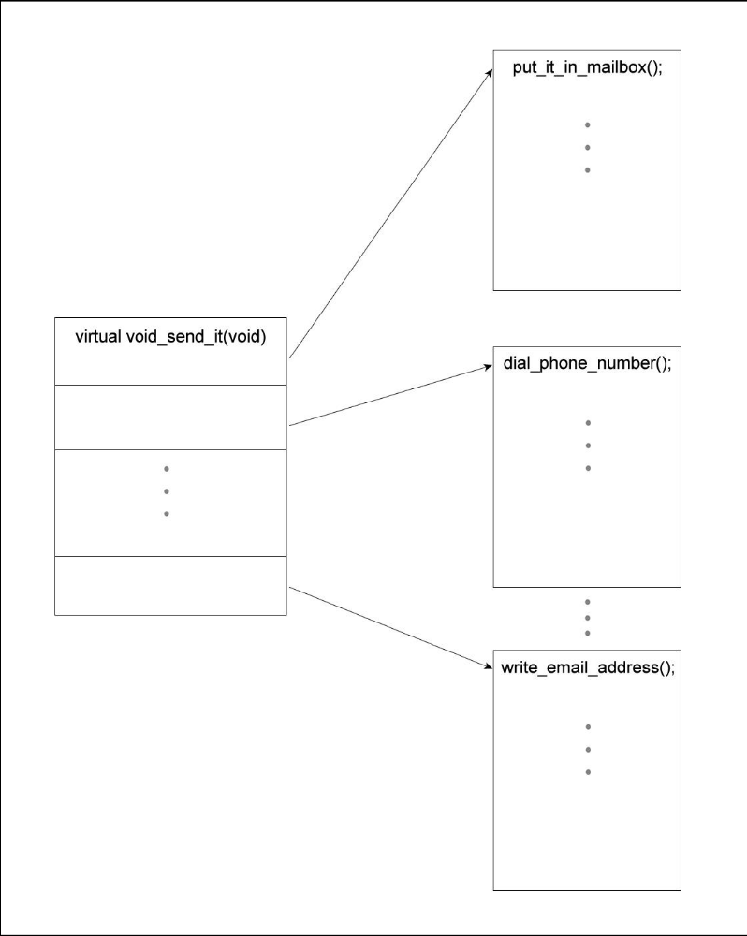
图9.7 C++ 中的虚函数

现在来看虚函数机制在内存中是如何实现的。虚函数表是在编译 C++源代码时由编译器生成的，当程序运行时，虚函数表将作为一项数据出现在运行时系统的栈上，一旦程序需要调用栈上的虚函数表中所指向的实际的代码时，运行时系统将会按照虚函数表的指向，到堆中
去寻找对应的函数代码块，一旦在堆中找到了对应的函数代码块，就把它装载回栈上，进入运行时系统执行。

9.2.1 this 指针

这里有一个问题必须解决：

在 C++ 中，一个类是含有成员变量和成员函数的数据结构，成员函数对类中的数据进行某种操作。一个类是源代码级别的一种模板，当它被实例化之后，得到的对象将分配在堆上存放。我们前面已经多次提到，堆不一定是后进先出的数据结构，那么程序的运行时系统又如何知道对象的起始地址，并从起始地址开始将程序拷贝到栈上执行呢？

答案是：在编写面向对象的程序时，当类的一个实例 —— 对象—— 生成后，对象中的函数（即方法）带上了一个在函数声明中没有显式地声明的隐含变量，这个隐含的变量被命名为 this，它指向这个类的实例，即这个堆上 new 出来的对象。

或许，我们真的可以说“this 指针”这个术语属于严重的用词不当，导致许多程序员难以一下子理解其含意。实际上，如果像 Smalltalk 那样，将它命名为 “self” 指针，含义可能会对初学者更加简单明了一些。

隐含的 this 变量之所以没有在成员函数的声明中显式地声明出来，原因是这这样做在通常的情况下是不需要的 —— 每当一个 C++函数在它的类中访问成员变量时，它总是依靠 this 变量指向对象中的成员变量来进行存取。同理，当类的一个函数调用这个类的其他成员函数时，这些成员函数也是通过被这个 this 指针所指向而被调用。

当这一特性与多态性结合起来后，查询抽象类中的虚函数表的操作就成为可能了。

第三节 第二跳：C++的运行时系统

有了虚函数以及抽象类支持的多态性之后，C++与 C 的运行时系统相比就发生了巨大的变化了。在前面的小节中我们已经提到，C 程序在编译之后是一块“铁板”，运行时所有的被调用的子函数将全部被计算机的编译时系统拼装为一个整体，这个整体中含有对应的机器指令序列可在计算机的运行时系统上直接运行。

但是 C++ 的运行时系统却不是这样，因为在此之前的编译时系统中，编译器在遇到 C++ 源代码中的虚函数或者抽象类时，它不是直接生成对应的机器指令，而是生成一张虚函数的列表，将这一虚函数的列表放入到生成的二进制代码文件中，这个二进制代码文件在执行时，计算机的运行时系统运行到这条含有虚函数列表的指令时，会根据计算机系统的环境决定在虚函数列表中进行查找工作，在表中找到可以匹配计算机运行时系统的函数，在查找到这个函数之后，将这个函数的执行代码装载进入运行时系统去执行。

换句话说，在运行时系统的堆栈的活动过程记录的输入参数中，数据项是一张表，从计算机内部来看，控制指令将根据运行时的条件发生转移，而不是向 C的运行时系统那样，跳转的方向是在编译时由编译器规定死了的。跳转的转移的方向有多个，这就是 C++ 的多态性，具体将控制转移到什么（指令的）地址入口是由运行时系统环境决定的。

例如，具有图形用户界面的程序如果是使用 C++ 编写的，一个应用程序显然具有很多菜单、对话框、按钮等图形控件。当用户启动程序运行时，整个程序的 C++ 代码被启动，并生成用户可以看到的图形，当用户填入一些数据，并点击菜单后，这时控制将转向对虚函数表的
查表操作的入口，整个程序不会向下继续执行，而是停下来等待用户的选择。一旦用户选择了某个菜单选项，这时对虚函数表的查表动作立即被激发，并根据用户鼠标或者键盘给定的输入完成查表，求得控制转移所指向的地址入口，即指向函数的指针，然后运行时系统跳转到那里，从那里继续执行，即执行所指向的函数。

对于一个典型的具有图形用户界面的应用程序，它在某个时刻可能会将许多虚函数表入口有意识地“暴露”给用户，供用户来提供选择，来决定运行时系统下一步的运行方向。

在理解前面图示的C 运行时系统的基础上，我们可以将 C++ 的运行时系统图示如下：

（图）

C++ 的多态性实际上建立了程序的符号系统与函数之间的繁简对称关系，我们知道，一个 C 函数就是一个模块，它在内存空间中往往占有大量的内存，在运行时移动这样大量的数据是相当浪费时间的，C 语言提供了指向函数的指针来在编译时系统内部解决了这一问题。但是对于向具有图形用户界面的应用程序，同一个屏幕上往往具有许多用户可以随机输入数据和引导程序向下进行的入口，C 程序可以使用回调函数来实现，但是这一机制与C++ 中的多态性相比，在程序的模块化构造上显得抽象程度不高。

在程序的运行时系统下，类的实例在内存空间中既含有数据，又含有对数据操作的函数，因此它的模块化程度比 C 的函数高一个级别，因此移动一个类的实例将比移动 C 的函数更加复杂（耗时更多），而多态性则将这种移动实例的运算转化为更高一个层次上的符号操作，运行时系统只需要按照计算上下文的条件，从虚函数表中找出并装载进入下一步计算真正需要的那一个函数的代码块即可。因此从机器指令的角度看，具有多态性
的 C++的代码会更加简洁。

如果我们对照 C 的运行时系统和 C++ 的运行时系统，可以发现，在 C++ 的运行时环境下，导入和导出的参数或者参数列表可以指向堆上的存储空间。这些指针本身被存放在栈上。

还有一点特别需要指出，C++与 C 相比，程序员可以更加方便地定义出非常复杂的数据结构与数据类型，这一点可以通过对类的抽象在源代码级实现，而且许多的算法的数据类型和数据类型已经在标准的 C++ 库以及第三方的 C++ 库中实现了。一旦针对这些类的对象生成后，它们便存放在堆上，因此堆上存放的对象可能是非常复杂的。当应用程序的规模增大时，特别是涉及程序之间或者线程之间的互操作时，如果这些具有复杂类型的数据不进行聚类的话，操作起来会是相当费劲的。下面的小节我们将更加深入地讨论这个问题。

第四节 COM 的 IDL

C++ 技术在图形用户界面之类的应用软件开发工程中取得了巨大的成功，但是随着软件技术的发展，应用程序的复杂度越来越高，特别是因应用程序之间数据交换与共享引发的问题越来越多。

9.4.1 问题的提出

早期具有图形用户界面的一些应用程序，无论多么复杂，但是当程序作为单独的进程被启动后，它是在一个被隔离的地址空间中运行的，在同一地址空间中完成对数据的操作是比较容易的，即使在引入了多线程技术后，尽管程序的平行程度大大提高了，但是多个线程仍然是限制在同一地址空间中，在解决可多线程的同步问题之后，数据的共享仍不构成太大问题。

但是出现像 Office 这样的办公套间之后，情况就不同了。例如用户可能需要向字处理器程序中嵌入一个由电子表格程序生成的表格。字处理器和电子表格是两个不同的应用程序，
如果它们同时在计算机上被启动，那么一定是运行在不同的地址空间中。

微软早期是通过在 Windows 操作系统的消息传递基础引入动态数据交换（DDE）机制加以解决的。消息传递机制由 Windows API提供支持，而 Windows 系统的 API 规模在 3.0 版时就超过了 600个函数，后期推出的版本的 API 也越来越大，函数越来愈多，函数之间的接口关系越来越复杂。API 是微软公司定义的，其他的软件开发商无权修改它，因此接口中参数表的个数、传递顺序、参数类型、函数返回值的处理都必须与 API 保持一致，这些统统都变成了程序员的负担。微软在不断抬高软件市场门槛的同时，也为自己提出了一个大大的难题：如何使程序的稳定性得到保证呢？

这类问题在其他操作系统上也不同程度存在着。例如 UNIX在进程间交换数据时，系统需要完成进程的同步，有时要作进程切换。而每一次进程切换都是非常耗时的操作：因为内核必须完成进程调度，对未完成的进程实施现场保护，将现场数据从运行时系统中清理出来存放在内存中。如果内存不足，则启动中断使用置换空间。然后将需要运行的进程的程序与数据从内存中读出并装入运行时系统，如果进程的数据不在内存中，那么计算机将引发中断在外部存取设备中查找数据和程序。这些操作对程序的性能影响很大。

后来出现的组件编程的基本思想是将应用程序做大。例如原来的办公套间中有字处理器、电子表格、演示程序、绘图程序、数据库等五个应用程序，每一个应用程序都含有数量不等的模块，而组件技术的思路则是一个大的应用程序中含有许多的组件，组件之间是相互独立的，组件含有状态和操作。一个组件的变动不会导致整个应用程序出现问题。组件可以视为是比 C++ 中类更大的编程单位。由于基于组件的应用程序可以作为单独的进程运行，因此在某些方面它比基于 IPC 机制运行的程序效率更高，也更加可靠。对于不同进程之间的数据交换和互操作，COM 技术也提供了一套行之有效的实现机制。

这时，操作系统内核的角色已经发生了变化：在出现 COM 组件之前，操作系统的内核需要管理进程内部的存储管理的细节。而在出现 COM 组件之后，由于一个应用程序含有一个或者多个 COM 组件，操作系统内核不再像以前那样管理 COM 组件内部的存储管理事务，而是转而管理 COM 组件运行时需要的计算资源，例如，某个组件的运行与终止等等。

第五节 COM 组件、COM 对象与 COM 接口

必须强调指出，组件技术的模块化是基于二进制代码级别的，这与C++ 基于源代码级别的模块化不同。

COM 编程模型的基本思想是再次将含有多个虚函数的列表 vtable（或者说是抽象类）符号化，并将所有逻辑相关的虚函数列表的符号存在称为 pVtable 的数据结构中(即再抽象一次成为一张表)称为接口（Interface），并使用“接口指针”指向这个接口。

注意这里的层次不同：C++ 在虚函数列表中含有指向多个函数的指针，这些指针是按照 stack 的数据结构排列的，但是表中所指向的派生类的成员函数在物理内存中的分布却不一定是连续的。在 COM 中，接口中指向虚函数列表的的指针是按照 stack的数据结构排列的，但是不同的虚函数列表在物理内存分布却不一定是连续的，它们是因为在逻辑上具有某种关系才被 COM 组件集中在一起出现在接口指针指向的 pVtable 中。

（图）

在前面的将好消息告诉朋友的例子中，我们只涉及到了使用一些服务，实际上，类似的服务种类还有很多，例如，可以像以抗日战争为题材的电影《鸡毛信》中那样派个小孩送“鸡毛信”，还可以放飞信鸽捎信，如果你和朋友相距不远的话，晚上可以用手电筒使用摩尔斯电码来传递信息。这与前面的使用“现代服务”方式不同，我们可以将它们归成另外一类，假设是“非现代服务”方式。

现在，传递好消息程序变成了由两个组件构成的程序，每个组件有几个对象，每一个对象都实现了几个接口。组件之间可以传递数据，就好像你把信鸽传递来的信件(一个组件)可以通过互联网的电子邮件程序(另一个组件)传递一样。

第六节 COM 的 IDL

在引入了 COM 组件的概念之后，原来在 C++ 中的查询抽象类的虚函数表的操作在 COM 的计算模型中换成了在 COM 组件的接口中通过接口指针查询接口的操作，那么 COM 编程模型中是如何解决这一问题的呢？

直接采用 C++ 的 this 指针在实现 COM 组件的接口指针上具有一定的可能性，但是老练的程序员一眼便可以看出这种方案不能彻底解决问题，回到 COM 技术的推出的目的，我们不难发现这样的实现方案不理想的原因：

一、C++的继承性是在类的源代码级别上体现的，但是派生类可以实现扩展，包括对接口的扩展。一旦在源代码级实现了对基类的扩展，那么接口的扩展也将体现在二进制代码中。但是随着应用程序规模的扩大，COM 设计师确定的目标之一是保持接口的稳定型，接口当然也需要扩展，但是它不需要继承的父类的实现方式，而只需要继承对接口的说明。这种接口的继承应该是单继承，不应该出现C++中允许的多重继承。

二、对于跨进程的应用程序，需要一种“本地过程调用”（LPC）的机制，而对于跨网络的应用程序，需要一种“远程过程调用”（RPC）的机制。编写这些程序时，需要知道客户机与服务器两端源代码级的C++接口细节，而且这些对接口的描述应该尽量标准化、规范化，这样便于不同的开发人员围绕同一项目进行开发，特别是当应用程序的复杂度相当高时，这一点显得尤为重要。

三、不是所有的应用程序都使用 C++ 编写，例如在 Windows平台上，就有大量使用 C 或者 VB 开发的一些程序。而 COM需要支持在二进制代码一级的多态性，C++ 代码在这种
场合难以兼顾和满足这类使用 C 或者 VB 程序的要求。

为了解决这些问题，在组件的对象接口方面做到规范化，微软在 OSF 的 DCE 规范“远程调用接口描述语言” （interface description language） 基础上开发了 IDL。

interface IUnknown
{
HRESULT QueryInterface([in] REFIID iid,
[out] void **ppv);
ULONG AddRef(void);
ULONG Release(void);
}

IDL 不是独立的编程语言，它只是为了描述 COM 组件的接口而开发的一种形式语言。但是正是因为这一特点，可以开发针对不同编程语言的 IDL 编译器，让程序员能使用不同的语言开发应用程序中的不同组件。只要开发的程序的接口符合COM 规范要求，这些组件就可以拼装成一个完整的应用程序。例如，Windows 平台上的Visual C++ 编译器提供了 AppWizard 可以为创建 COM程序工程框架编译 IDL。Windows 上还有其他语言支持 COM 的编译器。

对于 LPC 和 RPC，IDL 可以方便地描述客户机端的代理(proxy)，和服务器端的存根(stub)。如果描述接口的规范一致，那么客户机端的程序和服务器端的程序可以独立开发，只要各自完成对接口的支持即可。

利用 IDL 创建稳定的接口有助于创建 COM 组件库，从而大大提高组件的可重用性，从而提高编程效率。

第七节 第三跳：COM 的运行时系统

讨论 COM 的运行时系统时，应该抓住“COM 组件” — “COM 对象” — “COM 接口”这三个层次进行分析，这样才能抓住这一技术的实质。

当含有一个或者多个 COM 组件的应用程序启动后，操作系统内核为它设立一个进程，在内核的进程表的数据结构中做相应的记录，使得这个进程有与其他进程独立的地址空间，独立的全局变量值和静态变量的值，对于进程内部运行的多线程，每一线程还具有各自的 stack 和程序计数器(pc)。

对于进程中的一个线程，如果它是由某个或者多个相关 COM 对象构成的，一般将这个 COM 对象与一段编译过的 C++ 二进制代码对应起来，这是因为 C++ 支持多态性，因此这一对应是很自然的。这时这一 COM 对象以一个线程的身份运行\footnote{当然，多个逻辑上有关联的线程可以聚集在一起，组成一个域，在一个比线程粒度大、又比进程粒度小的地址空间中运行。我们将在本书第十一章进一步讨论这个问题。}，

一个 COM 对象对应着多个 COM 接口，C++ 代码的多态性恰到好处地可以支持每一个 COM 接口实现，因此每一个 COM 接口被访问时，可以在 COM 对象的代码体内记录每一个 COM 接口被访问的状态，从而将 COM 接口对应的可执行代码块的存储管理与堆上的存储空间的分配和回收关联起来，每个接口对应的可执行代码块被调用一次，则在 COM 对象的程序计数器(pc)中的值递增(或者递减)一次，当一个接口的所有代码块被执行完毕之后，COM 对象的程序计数器的值递减(或者递增)一次，依靠这一“引用—计数”机制，COM 对象的状态可以反应在线程的生命周期中，而整个进程中的 COM 对象的声明周期又可以如法炮制，记录反应在进程中，当进程中所有的 COM 对象都“死亡”了，这时整个进程变没有存在的必要了，于是进程发出一个信号通知操作系统内核，让操作系统的内核将这个进程从进程表中删除掉，并发出系统调用，让内存管理等模块回收所有先前为这个进程分配的系统资源。

9.7.1 COM 运行时系统中的导入和导出}

COM 技术并没有发明新的二进制文件格式，因此本章开始介绍的 PE-COFF 和PE-COFF 文件格式的数据结构对于 COM 组件依然是有效的。与以往的 C 和C++ 程序相比，关键的变化在于重定位和链接时出现了新的数据结构。

如果我们对照 C 的运行时系统和 COM 的运行时系统，可以发现，在 COM 的运行时环境下，导入和导出的参数或者参数列表指向可以是 C++ 中的虚函数表，这些指向虚函数表的接口指针在 COM 组件中以数组的数据结构进行存储，而被指向的多个虚函数表则不一定在内存空间中按照数组的数据结构进行存储。

（图）

注意，含有虚函数表的程序已经是编译过了的二进制代码，而且通常是 C++的二进制可执行文件。那么，如果 COM 导入或者导出表中的指向的二进制代码分布在互联网的远程计算机上时，能否将远程的二进制代码当作与本机的二进制代码一样来处理呢？

答案是肯定的。实际上微软的分布式 COM 模型（ DCOM）中已经可以实现这一功能，它是通过“对象远程过程调用”（ORPC）协议实现的。ORPC可以工作在万维网之上。

万维网联盟提出的 urn 实际上可以做到定位万维网上的“资源”，这里的“资源”一词既可以表示是一个文本文件，或者一副图片，也可以是一段可执行二进制代码。Java 技术采用了一条中间的路线，将编译生成的字节码文件作为“资源”，基于字节码的 Java 程序如果放在 Web 浏览器中运行就是一个小应用程序 （applet)，它已经充分展示了 Java 语言编写
网络应用程序的威力。这时能运行 Java applet的 Web 浏览器实际上就是一个 Java 虚拟机。

Java 语言是面向对象的，Java 的源程序的文件名是以.java 后缀结尾的，在经过 Java 的编译器编译之后就成了以.class 结尾的字节码文件，这个.class 文件就可以放在网络的服务器上，供 Web 浏览器下载到 Web 浏览器内部以解释的方式运行。

如果你仔细观察 Java 的源程序，它的句法与 C 和 C++ 是很相似的。作为一种面向对象的语言，Java 在代码开始之前要进口一些程序的代码库中需要用到的类库（Java Class Library）, 这类似于 C 的预处理和 C++的 #import 语句。Java 的字节码编译器在遇到这些语句时会将它们统统编译进入字节码文件的声明区域（manifest）中，而当 Web 浏览器
在下载了 Java applet 之后，它会首先检查.class 文件的声明区域，看看运行这段 applet 程序需要建立一个什么样的运行环境，例如应该从本机或者网络的其他什么地方下载运行这个程序所需要的类库。一旦这些准备工作完成，那么运行Java applet 的环境就建立起来了，这个 applet就可以在 Web 浏览器中开始被解释地执行。

最妙的地方在于 Java 在编译源文件时，程序员在选择类库的方面可以拥有很大的自由度，程序员既可以使用 Java 的设计师从 SUN 公司提供的Java 类库，也可以使用其他第三方提供的类库，或者使用自己开发的类库。而且一旦明确了使用什么类库，那么类库既可以与源程序打包在一起随着.class 文件发行，也可以将类库存放的地点作为声明，并将这些声明
的信息打包在.class 文件中，成为一种元数据。

DCOM 技术解决了分布式计算的很多问题，但是对于元数据的处理却比较笨拙，它把运行 COM 组件程序所需要使用的信息统统存放在了操作系统的注册表中。换句话说，你的计算机只有使用 Windows 操作系统才能运行基于 COM 组件的应用程序，因为运行 COM 组件的环境信息存放在操作系统的注册表中，最终你必须访问操作系统的注册表才能建立起 COM 组件的运行时环境。对于你开发的 COM 组件提供给别人使用时，网络上远程的计算机也必须使用 Windows 操作系统才能使用 COM 组件。这大大地限制了 COM 组件的
应用范围。

因此，如果 COM 组件能将存放在注册表中的信息打包在 COM 组件内部，这个问题就解决了，利用 C 或者 C++ 编写的 COM 组件就可以像 Java 的 applet 那样跨网络、跨平台地运行了。

为了到达这一目的，必须对 COM 组件的导入表和导出表作大量的改动，以支持在 COM 组件内封装相关的元数据，而且封装之后的组件的运行时环境也必须设计出来。CAR 的技术路线就是这样，这也是本书下一章的讨论主题。

第八节 小结

本章从程序的运行时系统的角度分析了从 C 到 C++、又从C++ 到 COM 的演变过程，其中我们重点分析了在基于 stack的运行时系统中，参数以及参数列表的演变过程。实际上，微软公司提出的 COM 编程模型已经比原来的 C 和 C++ 编程模型有了相当大的改进。这种进步是更加符合软件工业化大规模生产的发展趋势的。

如果读者想在更大范围内分析编程语言的演化与 CAR 技术的关系，可以阅读本书第三部分的第十二章的有关内容。

mmap() 系统调用可以完成这一工作。

